Муниципальное бюджетное учреждение культуры
«Централизованная библиотечная система города Белгорода»
Модельная библиотека-филиал №18

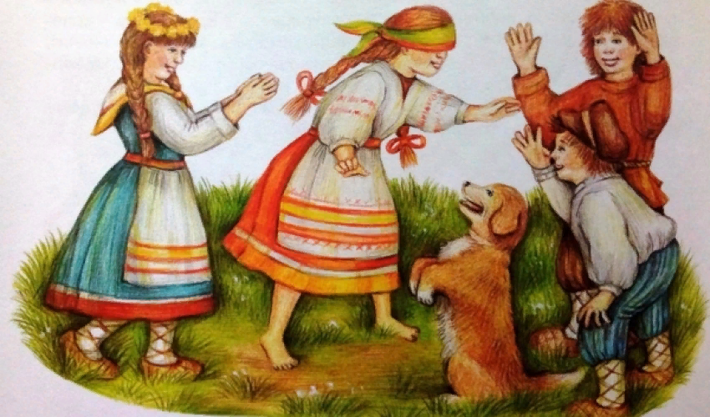

«Страна детского фольклора»

Литературный калейдоскоп

Белгород 2022
Сценарий
«Страна детского фольклора» – литературный калейдоскоп
6+

Цель: Формирование интереса у детей к русскому народному творчеству, приобщая к истокам русской национальной культуры.
Задачи:
- развивать творческую активность, выдумку, смекалку;
- воспитывать интерес к культурному наследию.

Слайд 1
Ведущий: Пожалуйте, гости дорогие! Добры молодцы и красны девицы! Рада Вас видеть в нашей библиотеке. У нас для каждого найдётся и местечко, и словечко.
Ведущий: Ребята, у нас тут стоит библиотечный сундучок. Давайте узнаем, что же там. (открываем сундучок и достаём записку)
Ведущий: Посмотрите, записка, давайте прочитаем, что в ней написано. «Здравствуйте, дорогие ребята! Я очень скучаю и жду вас в гости. Ваш дедушка Фольклор». Интересное послание, и имя странное – Фольклор. А что такое фольклор?
Ведущий: Фольклор – устное народное творчество, собранное из народных традиций, легенд и народных верований, выраженное в пословицах, сказках и песнях, передаваемых из поколения в поколение, или простыми словами – народная мудрость.
Ведущий: Ребята, как Вы думаете, что к этому можно отнести?
(Дети: потешки, прибаутки, заклички, песенки, скороговорки, игры, хороводы, русские народные сказки)
Ведущий: А кто их сочинил?
(Дети: народ)
Ведущий: Название «потешки» говорит само за себя. Это короткие стишки, созданные ради потехи малышей, с целью их развеселить. Они, как правило, сопровождаются различными движениями. «Ладушки», «Козу рогатую», конечно, знают все. Это классические примеры потешек.
«Ладушки-ладушки»
Ладушки-ладушки
Испекли оладушки (движения имитируют изготовление оладушек)
На окно поставили,
Остывать заставили, (машем ручками)
А остынут – поедим (имитируем еду)
И воробушкам дадим (имитируем кормление птичек крошками).
«Идёт коза рогатая»
Идёт коза рогатая,
Идёт коза бодатая -
За малыми ребятами,
Ножками топ-топ.
Глазками хлоп-хлоп.
Кто каши не ест,
Кто молока не пьёт,
Того забодает,
Забодает, забодает!
Ведущий: Кто помнит эти потешки?
(Ответы детей)
Ведущий: Ребята, а давайте, порадуем дедушку Фольклора. Предлагаю начать с загадок.
Прибаутки-шутки,
Наши гости знают.
Они нас потешают,
И речь развивают.
А вот загадка – для ума зарядка,
К каждой загадке найдётся разгадка.
«Фольклорные загадки»
- Кто приходит, кто уходит –
Все её за ручку водят. (Дверь)
- Под крышей четыре ножки,
А на крыше суп да ложки. (Стол)
- Всегда во рту, а не проглотишь. (Язык)
- Что выше леса, краше света, без огня горит? (Солнце)
- Тает снежок, ожил лужок,
День прибывает.
Когда это бывает? (Весной)
- Он весь день со мной ходил и за тучками следил.
Сам до ниточки промок, а меня, вот, уберёг. (Зонт)
- На ветках – плотные комочки.
В них дремлют клейкие листочки. (Почки)
- Появились на небе ворота – всему свету красота. (Радуга)
- Меж двух светил я в горнице один. (Нос)
- У двух матерей по пяти сыновей.
Одно имя всем. (Пальцы)
- Не огонь, а жжётся. (Крапива)
- Кто дом стережёт? (Замок)
- Золотое решето чёрных домиков полно. (Подсолнух)
- Сидит дед, во сто шуб одет, кто его раздевает – слёзы проливает. (Лук)
- Красная девица сидит в темнице, а коса на улице. (Морковь)
- Стоит копытце полно водицы. (Колодец)
- Не портной, а всю жизнь с иголками ходит. (Ёж)
- Зелёные глаза – всем мышкам гроза. (Кошка)
- Без рук, без ног, а ворота отворяет и нас погоняет. (Ветер)
- Всё ест, не наедается, а воды попьёт – умрет. (Огонь)
Ведущий: Хорошие ребятки, смышлёные, отгадали все наши загадки!
Ведущий: Ребята, а вы сказки знаете русские народные? (Дети отвечают)
Ведущий: А сейчас – загадки про сказки.
- Дом построили друзья, жили весело, пока
Не пришёл под вечерок мишка, Мишенька-дружок.
Был и низок и высок расчудесный… («Теремок») Слайд 2
- Что за сказка: Кошка, внучка,
Мышь, ещё собачка Жучка
Деду с бабой помогали,
Корнеплоды собирали? («Репка») Слайд 3
- По тропинке он катился,
Своей удалью хвалился,
Да попался на носок.
Ам, и съеден… («Колобок») Слайд 4
- Жизнь её не весела:
На болоте век жила.
Прилетела к ней стрела,
Но Иванушка пришёл,
Со стрелой её нашел. («Царевна-лягушка») Слайд 5
- Из снега белого Дочку себе сделали.
А весна-красна пришла
Дочка и растаяла. («Снегурочка») Слайд 6
- Вёдра он послал на речку,
Сам спокойно спал на печке,
Спал он целую неделю,
И зовут его… («Емеля») Слайд 7
- Ждали маму с молоком,
А пустили волка в дом.
Кем же были эти
Маленькие дети? (Козлята из сказки «Волк и семеро козлят») Слайд 8
- Не послушался братишка
Старшую сестрицу
И попил из лужицы
Мутную водицу.
Много горя принесла
Им нечистая вода. («Сестрица Алёнушка и братец Иванушка») Слайд 9
- Что за чудище такое?
Трёхголовое, большое.
Над землёй оно летит,
Жарким пламенем пыхтит. («Змей Горыныч») Слайд 10
- Возле леса, на опушке,
Трое их живёт в избушке.
Там три стула и три кружки,
Три кроватки, три подушки.
Угадайте без подсказки,
Что это за сказка? («Три медведя») Слайд 11
- Всех важней малышка в сказке,
Хоть и в погребе жила:
Репку вытащить из грядки
Деду с бабкой помогла. (Мышка из сказки «Репка») Слайд 12
- Много серебра и злата
В сундуках своих он прятал.
В мрачном он дворце живёт
И чужих невест крадёт. («Кощей Бессмертный») Слайд 13
- В этой сказке всё отлично:
Дед, и баба, и яичко.
Очень рады дед и баба,
Что у них есть… («Курочка Ряба») Слайд 14
- Живёт в воде среди болот
В дали от всяческих забот:
Людей обходит стороной
Хранитель водный… (Водяной) Слайд 15
- Я – царевна молодая,
Красотой, умом блистаю,
Но с одним лишь я изъяном:
Я – царевна… (Несмеяна) Слайд 16
Ведущий: В старину на посиделках не только пели да плясали, но ещё и трудились. И Вам тоже работа найдется. Нужно клубочки смотать, чтобы можно было вязать.
Ну-ка, девицы-рукодельницы, выходите,
Своё уменье покажите!
И вы, ребята, не зевайте
Девицам помогайте.
Игра «Намотай нитку в клубок»
Ведущий: Хорошо потрудились. Спасибо вам.
Ведущий: Раньше деткам говорили, без русского языка не сколотишь и сапога. Научишься говорить, можешь сам обо всё рассказать. Да других расспросить. Да только «Всех скороговорок не переговоришь», а мы давайте попробуем.
(Выходят дети и читают скороговорки)
- Три вороны на воротах;
- Около кола колокола;
- Приготовила Лариса для Бориса суп из риса.
- У ежа и ёлки иголки колки.
- Тощий немощный Кощей
Тащит ящик овощей.
- У четырех черепашек четыре черепашонка.
Ведущий: Молодцы, но мы забыли о пословицах и поговорках. Пословицы – образные поучительные изречения с выводом, поговорки – краткие красноречивые выражения. Они отличаются глубоким смыслом. Я говорю начало пословицы или поговорки, а вы продолжите:
- Что посеешь, то и пожнёшь.
- В здоровом теле – здоровый дух.
- Мал да удал.
- На ошибках учатся.
- Терпенье и труд всё перетрут.
- Всё хорошо, что хорошо кончается.
- Семь раз отмерь, один раз отрежь.
- Повторенье – мать ученья.
- Век живи – век учись.
- Слово не воробей: вылетит не поймаешь.
- Без труда не вытащишь и рыбку из пруда.
- Делу время – потехи час.
- Кончил дело – гуляй смело.
- Хлеб – всему голова.
Ведущий: Ребята, хочу Вас познакомить с книжной выставкой «Традиции хранить и умножать», приуроченной к году народного искусства и нематериального культурного наследия. Литература представленная на выставке познакомит с традициями, праздниками, мифами, легендами нашей народной культуры.
Ведущий: На выставке есть книга «Мифы и герои Древней Руси». Давайте познакомимся с некоторыми героями этих мифов.
Зачитывать несколько отрывков из книги
Ведущий: Я думаю, что нам это сегодня удалось порадовать дедушку Фольклора.
Просмотр мультфильма «Петушок – золотой гребешок»

Список литературы:
- Афанасьев, А. Н. Русские народные сказки / А. Н. Афанасьев. – Москва : ОНИКС, 1999. – 336 с. : ил.
- Белгородский государственный музей народной культуры. – Белгород : КОНСТАНТА, 2006. – 54 с. : ил.
- Гаврилов, Г. А. Святыни Руси : история православных святынь / Г. А. Гаврилов. – Москва : Дрофа-Плюс, 2010. – 96 с. : ил.
- Городецкая, Н. Сказания земли Русской : по мотивам картин Константина Васильева / Н. Городецкая. – Москва : Эксмо, 2007. – 112 с. : ил.
- Грушко, Е. А. Русские легенды и предания / Е. А. Грушко, Ю. М. Медведев. – Москва : Эксмо, 2007. – 2007. – 208 с. : ил.
- Добрыня Никитич. – Санкт-Петербург : Акварель, 2017. – 48 с. : ил.
- Забылин, М. Русский народ : его обычаи, предания, обряды и суеверия / М. Забылин. – Москва : Эксмо, 2008. – 608 с. : ил.
- Зотова, И. П. Белгородский народный костюм / И. П. Зотова. – Белгород : Истоки, 2005. – 96 с. : ил.
- Зотова, И. П. Белгородский народный костюм / И. П. Зотова. – Белгород : Белгородская областная типография, 2020. – 132 с. : ил.
- Ионина, Н. А. Москва : самые красивые и знаменитые храмы / Н. А. Ионина. – Москва : Астрель, 2011. – 158 с. : ил.
- Михеева, Л. Н. Русские народные праздники / Л. Н. Михеева. – Москва : Дрофа-Плюс, 2007. – 80 с. : ил.
- Русские волшебные сказки : из собрания А. Н. Афанасьева. – Москва : Стрекоза, 2020. – 104 с. : ил.
- Русские народные сказки : в обработке А. Н. Толстого. – Москва : Стрекоза, 2020. – 77 с. : ил.
- Русские сказки. – Москва : Стрекоза, 2020. – 80 с. : ил.
- Сказки народов России. – Москва : Стрекоза, 2021. – 64 с. : ил.
- Сказки, пословицы, песни Белгородской черты. – Рыбинск : Медиарост, 2020. – 296 с. : ил.
- Там на неведомых дорожках… : русские народные сказки из собрания Александра Николаевича Афанасьева. – Москва : Самовар, 96 с. : ил.
- Уорнер, Э. Русские мифы / Э. Уорнер. – Москва : ФАИР, 2008. – 112 с. : ил.
- Финист – ясный сокол и другие сказки. – Москва : РОСМЭН-ПРЕСС, 2012. – 64 с. : ил.
- Этнокультурное наследие Белгородчины : проблема сохранения и изучения. - Белгород : КОНСТАНТА, 2014. – 112 с.
- Яхнин, Л. Мифы и герои Древней Руси / Л. Яхнин. – Москва : Стрекоза-пресс, 2005. – 127 с. : ил.

